Cibergrafia:

* [http://es.wikipedia.org/wi ki/ correoelectr%c3%b3nico.co](http://es.wikipedia.org/wi%20ki/%20correoelectr%c3%b3nico.co)
* [http://es.scribd.com/doc/ 36868375/ventajas-y-desventajas-del-correo-electronico](http://es.scribd.com/doc/%2036868375/ventajas-y-desventajas-del-correo-electronico)





Integrantes:

Kelly Andréa urrea

Maria camila restrepo

Pamela Sandoval

Laura estefania higuita

Claudia milena zuleta

Juan esteban Franco

Correo electronico

UN avance necesario



Que es?

El correo electronico es UN servicio digital que nos permite comunicarnos mediante mensajes, no solo de texto, Sino tambien anchivos tales Como: audio, imagenes, documentos, entre otros.

Envio

El envio de UN mensaje de correo es UN proceso largo y complejo. Este es UN esquema de UN caso tipico.

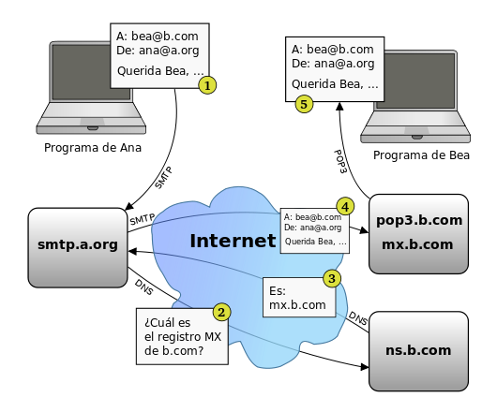

Ventajas

-por medio de mensajes de correo electronico se puede enviar cualquier tipo de documentos digitales. Imágenes, videos, archivos de audio, etc.

-acortan distancia y tiempo.

-rapidez en el envio de e-mail.

-se puede enviar a varias personas a la vez.

- se evita la manipulacion fisica del contenido del mensaje.

-comodidad.

desventajas

-facilde recibir virus atravez de los correos dudosos.

-requiere un conocimiento minimo de computacion para poder leer un correo elecronico.

-el destinatario debe tener acceso a internet.

-facilita el robo de informacion.

-es muy facil que por medio de este se reciban virus.